https://eea.government.bg/bg/soer/2011/land-use/sastoyanie-na-pochvite

Състояние на почвите

Ключов въпрос
Запасеността на почвите с биогенни елементи осигурява ли тяхното плодородие?
Ключово послание
 В периода 2005 - 2011 г. почвите в страната са в добро екологично състояние по отношение на запасеност с биогенни елементи/органично вещество.

Запасеност на почвите с биогенни елементи

Съдържанието и съотношението на биогенните елементи в почвата имат пряка връзка с почвеното плодородие и с храненето на растенията. Количественото им съдържание не се променя динамично от година в година, поради което се контролира през 5 години за територията на цялата страна.

Дефиниция на индикатора
Запасеността на почвите с биогенни елементи се определя чрез концентрациите на общ азот, органичен въглерод и общ фосфор, както и съотношението между органичен въглерод и общ азот.
Индикаторът „запасеност на почвите” е включен в „Схеми и индикатори за мониторинг на почвите”, разработени в съответствие с чл.10, ал.1 от Наредба № 4 за мониторинг на почвите, утвърдени от министъра на околна среда и водите. Оценката на индикатора се извършва, в съответствие с данните за съдържанието на органичен С, общ N и P в пет степенна скала (много ниско, ниско, средно, високо и много високо).

Оценка на индикатора
Оценката се извършва в рамките на Националната мрежа за почвен мониторинг, въз основа на равномерна мрежа 16x16 km, в която се извършват проучвания в 397 пункта чрез анализ и оценка за съдържанието на трите биогенни елемента: азот, органичен въглерод и фосфор.

Пунктовете са разположени в земеделски земи. При избора на точното им местоположение се спазват следните изисквания:
- отстояние от пресечна точка на не повече от 2 km;
- почвеното различие и начинът на ползване да съответства на съответната пропорция на национално ниво.

Пробовземането в пълната мрежа са извършва на всеки 5 години, а в останалите години се пробонабират 25% от пунктовете. През 2011 г. са извършени общо 2196 броя анализи от 122 пункта. Оценката на данните за биогенните елементи е извършена чрез статистическа обработка на всички налични данни от две дълбочини за 397 пункта в периода 2005 – 2011 г. Получените стойности се сравняват с числата, характеризиращи оптимална запасеност с биогенни елементи.

Табл. 2. Статистически данни за измерените съдържания на биогенни елементи в обработваеми земи(1) и в пасища и ливади(2) за 2005 - 2011 година

Статистическа стойност | орг. С, g/kg |  | общ N, g/kg |  | общ P, mg/kg |  | орг. C/ общ N
Статистическа стойност | 1 | 2 | 1 | 2 | 1 | 2 | 1 | 2
І дълбочина
Брой пунктове | 277 | 120 | 277 | 120 | 277 | 120 | 277 | 120
минимална | 8,2 | 6,63 | 0,7 | 0,65 | 350,11 | 319,89 | 7,48 | 7,68
максимална | 33,91 | 77,82 | 3,35 | 8,59 | 1666,5 | 2941,13 | 13,69 | 16,25
медиана | 15,66 | 20,36 | 1,61 | 2,22 | 832,33 | 701,65 | 10,06 | 10,09
средна | 16,73 | 25,02 | 1,66 | 2,46 | 845,65 | 888,18 | 10,14 | 10,24
ІІ дълбочина
Брой пунктове | 277 | 120 | 277 | 120 | 277 | 120 | 277 | 120
минимална | 5,35 | 6,46 | 0,45 | 0,63 | 329,56 | 355,63 | 6,72 | 7,6
максимална | 33,58 | 64,93 | 3,25 | 6,46 | 1569,02 | 2977,33 | 14,01 | 16,10
медиана | 14,67 | 16,14 | 1,5 | 1,69 | 829,86 | 686,33 | 10,04 | 9,87
средна | 15,69 | 19,84 | 1,56 | 1,96 | 824,67 | 874,53 | 10,07 | 10,09
средна запасеност | 10-15 |  | 1,33-1,95 |  | 553-924 |  | 10-12
Източник: ИАОС

Фиг. 2. Разпределение на биогенните елементи в почвите по степен на запасеност за 2005 – 2011 г. за обработваемиземи и пасища и ливади (*)
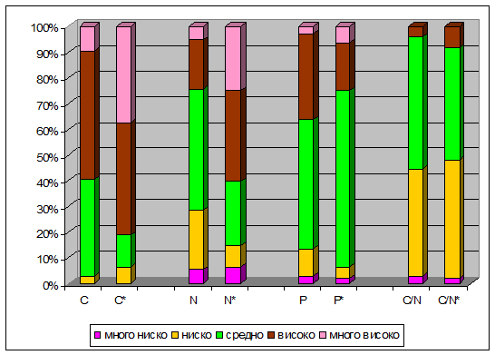
Източник: ИАОС

Графиката изобразява разпределението на пунктовете по степени на запасеност с биогенни елементи за 2011 г. в петстепенната скала при обследваните пунктове в обработваеми и необработваеми земи.
Получената информация за 2011 г. показва сравнително добра запасеност с биогенни елементи. Стойностите и при трите наблюдавани показателя са над средните за страната, а съотношението C/N показва благоприятни условия за разграждане/ минерализиране на органичното вещество.
В обработваемите земи преобладават пунктовете с високо съдържание на органичен въглерод (50%), средна запасеност с азот(47%) и фосфор(50%), докато в постоянно затревените площи преобладават пунктове, в които органичният въглерод и азот са с високо съдържание, а фосфора се характеризира със средни стойности подобно на тенденциите през 2010г.

Табл. 3. Сравнителна характеристика на отношението C/N в проби от пунктовете за мониторинг през 2011 г.
C/N | % пунктове от общия брой
C/N | 2009 г. |  | 2010 г. |  | 2011 г.
C/N | I дълбочина | II дълбочина | I дълбочина | II дълбочина | I дълбочина | II дълбочина
< 8 | 11,84 | 13,35 | 6,55 | 6,3 | 2,46 | 6,56
8 - 10 | 33,75 | 37,78 | 35,77 | 42,82 | 43,44 | 44,26
10 - 12 | 39,55 | 32,76 | 45,6 | 43,07 | 48,36 | 43,00
> 12 | 14,36 | 15,37 | 12,09 | 7,8 | 5,74 | 5,74
Източник: ИАОС

Съотношението между органичния въглерод и общия азот в почвите (C/N) е индикация за благоприятните условия за съществуване и развитие на почвеното биоразнообразие и за стабилност на структурата на почвите.

Съдържание на биогенни елементи и вода в почвите¹

Различните форми на усвояване на тези елементи е възможно само при наличие на вода, т.е. нивото на овлажнение на почвите играе определяща роля за усвояването на биогенните елементи. Eдинствено водноразтворимите форми на тези елементи могат да се усвояват от растенията.
Пространственото разпределение на водните запаси в еднометровия почвен слой в началото и края на вегетационния сезон на 2010 и 2011 г. дава представа за районите със силно изразен дефицит на почвена влага. През 2011 г. в началото на вегетационния период има недостиг на вода в почвата в цяла Северна България; долината на р. Струма и Централна Южна България. В края на вегетационния период критични стойности на водните запаси има отново в Северна България, по долината на Струма и в крайните югоизточни райони на страната. Добри и много добри са били водните запаси в Югоизточна България – в началото на вегетационния период и в Централна южна България – в края на вегетацията.
Съгласно методиката² по която се определят водните запаси в почвите, измерванията се провеждат на три постоянни дати 7, 17 и 27 число на всеки месец от топлата част на годината от месец март – до месец октомври вкл. Датата 7 март се счита за началото на вегетационния период в страната и се определя от трайния преход на средните денонощни температури над 10°С. Средните за страната отклонения във влагосъдържанието на почвите (изразено в %) по слоеве 20 , 50 и 100 cm през вегетационния период на 2011 г. спрямо същия период на 2010 г. е както следва:
- в началото на вегетационния период : 20 cm = -3%; 50 cm = -3%, 100 cm = 0%;
- в средата на вегетационния период: 20 cm = -14%; 50 cm = -12%, 100 cm = -7%;
- в края на вегетационния период: 20 cm = 5%; 50 cm = 9%, 100 cm = 9%.

Състоянието на овлажнение на почвите в еднометровия почвен слой в началото и в края на вегетационния период през 2010 и 2011 г. е представено на фиг.3 до фиг. 6. Недостатъчното влагосъдържание в началото на вегетацията свидетелства за по-топли и безвалежни зими, а недостига на влага в края на периода се обяснява, както с повишения разход от растенията и изпарение през лятото, така и с разширяване на валежния минимум от м. август и през септември. Причината за недостатъчното съдържание на вода в почвата през есента може да се обясни с относително високите средноденонощни (до 17,8°С) и максимални (до 31,3°С) температури.

Фиг. 3. Пространствено разпределение на водните запаси в почвите в слоя до 1 метър - в началото на вегетационния период – 2010 г. | Фиг.4. Пространствено разпределение на водните запаси в почвите в слоя до 1 метър - в началото на вегетационния период – 2011 г.
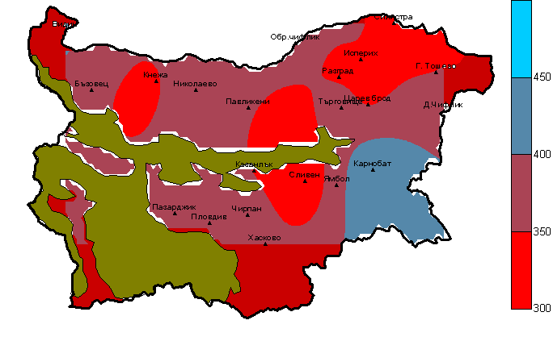 | 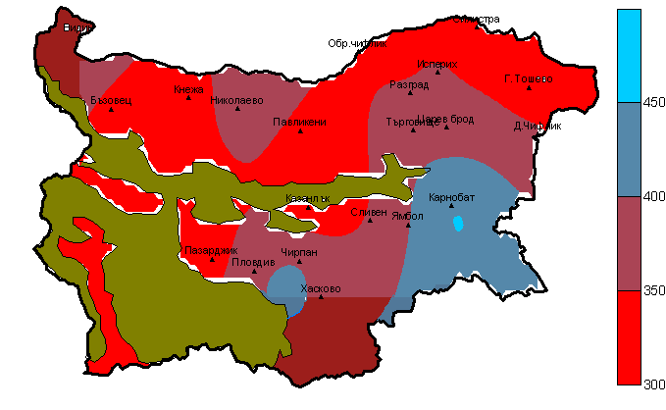
Източник: НИМХ-БАН Източник: НИМХ-БАН

Фиг. 5. Пространствено разпределение на водните запаси в почвите в слоя до 1 метър - в края на вегетационния период – 2010 г. | Фиг. 6. Пространствено разпределение на водните запаси в почвите в слоя до 1 метър - в края на вегетационния период – 2011 г.
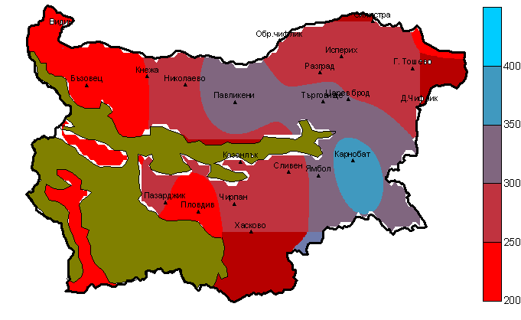 | 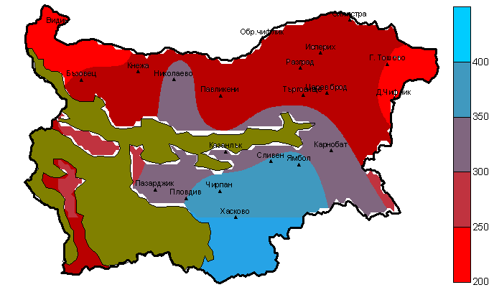
Източник: НИМХ-БАН | Източник: НИМХ-БАН

ПРОЦЕСИ НА УВРЕЖДАНE НА ПОЧВИТЕ

Ключов въпрос
Какви са необратимите загуби на почва вследствие на деградационните процеси?
Ключови послания:

В периода 2005 – 2011 г. се наблюдава тенденция към ограничаване на водоплощната ерозия, както по отношение на площното разпространение, така и по отношение на средногодишните почвени загуби.
 В периода 2005 – 2011 г. ветровата ерозия запазва относително постоянна площ на разпространение и загуби на почва.

Ерозия на почвите
(Агроекологичен индикатор, IRENA 23 на ЕК/СИЦ (EC/JRC)
Водоплощна ерозия

Дефиниция на индикатора за водоплощна ерозия
Загуба на почва (t/ha) и засегнати от водоплощна eрозия площи (ha).

Оценка на индикатора
- Водоплощна ерозия на земеделските земи
Оценката на средногодишните загуби на почва от ерозия за дадени климатични, почвени, топографски и стопански условия се извършва с помощта на математически модел, базиран на уравнение USLE³и с използване на географска информационна система (ГИС). По този начин е възможно да се локализира риска от ерозия на определена територия, да се оценят загубите почва, да се направят различни анализи и прогнози в зависимост от конкретни нужди.
През 2011 г. общата площ на земеделските земи, които са засегнати от водоплощна ерозия е 6 115 630 ha със средногодишен интензитет е 7,36 t/hа. Оценката на средногодишната ерозия през годината е 54 млн. тона, като се проявява в различнa степен и интензитет. Средногодишният интензитет на водоплощната ерозия за земите със земеделско предназначение варира в зависимост от начините на земеполване от 6 t/ha/y при пасищата; 7 t/ha/y при нивите, до 20 t/ha/y при трайните насаждения (Табл. 4).

Табл. 4. Процентно разпределение на територията с различни начини на земеползване на земеделските земи по степени на действителен ерозионен риск

Начин на земеползване | Слаб  (< 5 t/ha/y) | Среден  (5.01 - 20 t/ha/y) | Висок  (> 20 t/ha/y)
Ниви | 68 | 30 | 2
Трайни насаждения | 29 | 59 | 12
Пасища | 58 | 40 | 2
Друга селскостопанска територия | 50 | 46 | 4
Източник: ИАОС

От споменатите територии със слаб eрозионен риск са 6 852 778 ha; с умерен – 2 005 189 ha, а с висок риск – 708 020 ha.

Фиг. 7. Действителен риск от водоплощна ерозия по области | Табл. 5. Степени на интензивност на действителния риск от водоплощна ерозия
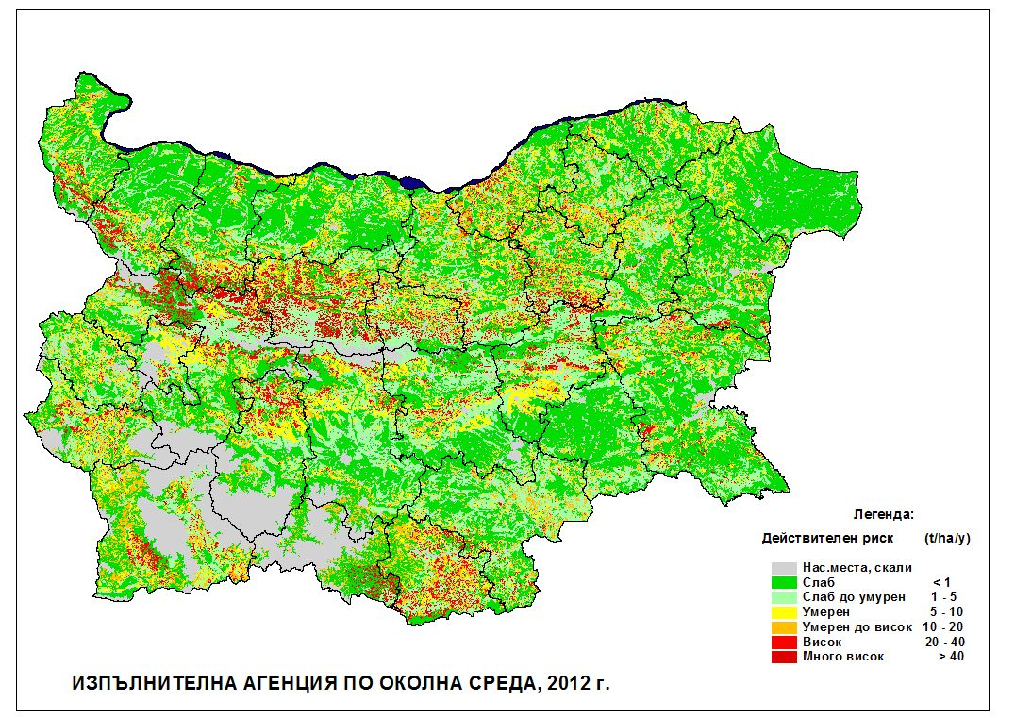
  Степен на ерозионен риск | Интензитет (t/hа/y)
  Слаб | < 1,0
  Слаб до умерен | 1,01 – 5,0
  Умерен | 5,01 – 10,0
  Умерен до висок | 10,01 – 20,0
  Висок | 20,01 – 40,0
  Много висок | > 40,01
Източник: ИАОС

Запазва се тенденцията, при която се увеличават площите със слаб с 18 000 ha и висок риск с 9 920 ha, докато земите съссреден ерозионен риск намаляват с 27 680 ha.
С най-висок риск от проява на водоплощна ерозия на почвата са земеделските земи в области Ловеч, Кърджали, Габрово и Търговище, със среден прогнозен интензитет от 12 до 16 t/ha/y; следвани от София-област и Благоевград (от 10 до 12 t/ha/y); Пазарджик, Сливен, Перник, Враца, Велико Търново, Разград, София – град, Русе и Бургас (от 7 до 10 t/ha/y). (Фигура 7 и таблица 5)

- Водоплощна ерозия на земите от горския фонд
Определянето степента на ерозия на почвите от горския фонд се извършва съгласно утвърдена методика, съгласно Наредба № 6, ДВ бр.7 от 27/01/2004 за борба с ерозията и свлачищата в горския фонд и строежът на укрепителни съоръжения. Оценката на степента на ерозия се извършва за всеки горски подотдел при провеждане на лесоустройствените ревизии (Табл. 6).

Табл. 6. Оценка на ерозионния процес по почвени хоризонти в зависимост от степента на проявление
Степен на ерозия | Площ (ha)
Слабо ерозирани | ерозиран хумусен хоризонт (А)
Средно ерозирани | ерозиран преходен хоризонт (В)
Силно ерозирани | ерозиран скелетен хоризонт (С)
Много силно ерозирани | ерозирана е основната скала (D)
Източник: ИАГ

Според данните от последните лесоустройствени проекти общата класифицирана площ по степен на засегнати от ерозия площи в горските територии е около 292 000 ha. Най-много са ерозираните площи в Регионалните управления на горите: Благоевград, Кърджали, Кюстендил, София и Смолян. Поради недостатъчно финансиране, през 2011 г. не са извършвани други мероприятия по защитата на горите срещу ерозия, освен противоерозионни залесявания върху 520 ha.

Ветрова ерозия

Дефиниция на индикатора за ветрова ерозия
Загуба (износ) на почва (t/ha) и засегнати от ветрова eрозия площи (ha).

Оценка на индикатора
Оценката на средногодишните загуби на почва от ерозия за дадени климатични, почвени, топографски и стопански уславия се прави с помощта на: математически модел базиран на уравнение WEQ⁴и с използване на географска информационна система (ГИС).

През последните шест години (2005 – 2011 г.), се наблюдава слаба тенденция към ограничаване на процеса на ветровата ерозия, както по отношение на площното й разпространение, така и по отношение на средногодишните почвени загуби.

Фиг. 8. Действителен риск от ветрова ерозия по области | Табл. 7. Степени на интензивност на действителния риск от ветрова ерозия
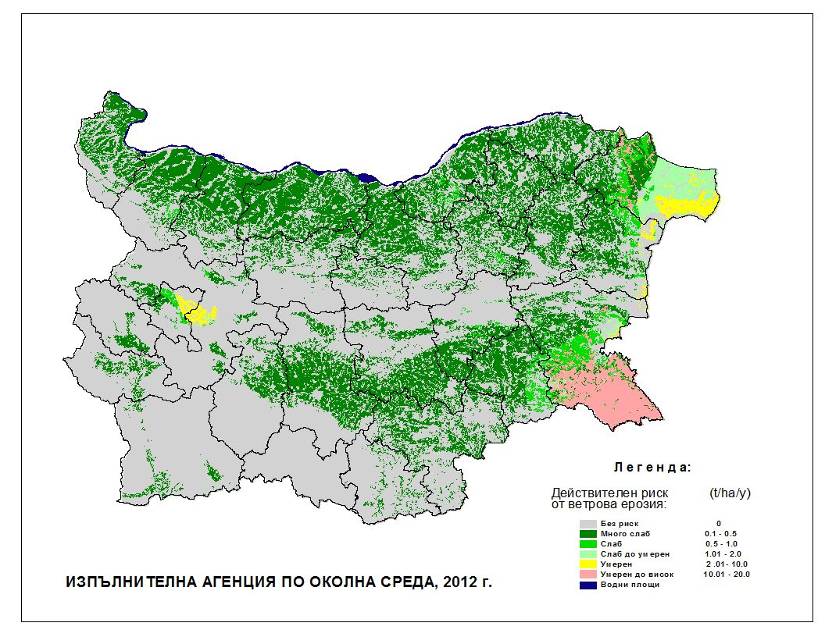
  Степен на ерозионен риск | Интензитет (t/hа/y)
  Слаб | 0,5 – 1,0
  Слаб до умерен | 1,01 – 2,0
  Умерен | 2,01 – 10,0
  Умерен до висок | 10,01 – 20,0
  Висок | 20,01 – 50,0
  Много висок | > 50,01
Източник: ИАОС
За разлика от водоплощната ерозия, която е характерна за планински и хълмисти условия, ветровата ерозия се проявява главно при големи и открити равнини - предимно обезлесени.
През 2011 г. ветровата ерозия запазва относително постоянна площ на разпространение 34,4% (3 820 589 ha) от обработваемите земи в страната са в риск от ветрова ерозия – в различна степен със средногодишен интенцитет 0,6 t/ha/y. През 2011 г. не се наблюдават площи с много висок и висок риск от ерозия, което се дължи на специфичната атмосферна циркулация (ерозионност на вятъра) през годината и на подобрения контрол на почвената ерозия в страната.
Засегнатите площи с умерен до висок ерозионен риск са 108 571 ha, с умерен - 154 081 hа, а със слаб – 3 554 163 ha. (Фигури 9 и 10). Нивите в областите: Добрич (344 887 ha), Плевен (299 979 ha), Бургас ( 234 184 ha), и Велико Търново (202 216 ha) са с най-висок риск от ветрова ерозия. Загубите на почва са най-големи в областите: Добрич, Монтана и Велико Търново, следват Бургас, Варна, Ямбол, София и Силистра.

Фиг. 9. Разпределение на площите (hа) засегнати от ветрова ерозия по степен на ерозионен риск | Фиг. 10. Тенденции в разпределението на ветровата ерозия за страната
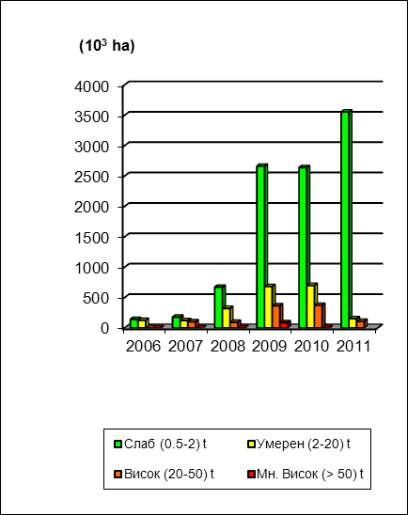 | 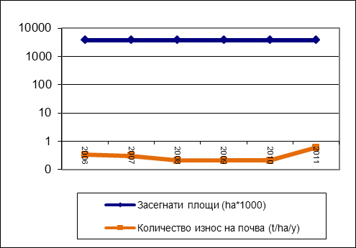
Източник: ИАОС

Политики за ограничаване на почвената ерозия

През последните години се провежда последователна политика за ограничаване на процеса в няколко направления:
- ежегоден мониторинг, провеждан от Изпълнителната агенция по околна среда за територията на цялата страна, данните от който се използват за планиране ползването на земите по начин, ограничаващ процесите на ерозия;
- информиране и подпомагане на земеделските производители при планиране на ползването в дадено стопанство от регионалните структури на МЗХ /Национална служба по съвети в земеделието (НССЗ);
- спазване на добрите земеделски и екологични условия МЗХ;
- подкрепа на земеделските производители чрез компесаторни плащания за дейности, ограничаващи процеса МЗХ/НССЗ.

По Програма за развитие на селските райони 2007-2013 г. се подпомагат редица дейности, които са свързани с опазване на почвите. По подмярка „Опазване на почвите и водите“ от Програмата за развитие на селските райони до момента (2008-2012г.) има подадени 472 заявления от земеделски производители за дейности свързани с опазване на почвите от ерозия.

Почвено запечатване
Този индикатор е част от списъка на ЕАОС с основните екологични индикатори (EEA Core set of indicators, CSI 014) - „загуба на земи”. Информацията за този индикатор се обновява през 5 години, по тази причина почвеното запечатване няма да бъде анализирано в този доклад. Последно публикувани данни за този индикатор – може да се видят на следния адрес:https://eea.government.bg/cmc/bg/coer-bg-2010.

Свлачища

Дефиниция на индикатора за свлачища
- Брой на регистрираните свлачища за една година
- Обща площ в (ha) - засегната от свачищни процеси.

Оценка на индикатора
През 2011 г. не са проведени режимни наблюдение върху свлачищните и абразионни процеси на територията на страната. Поради това, не са отчетени промени спрямо 2010 г. Независимо от това продължи изпълнението на дейности за предотвратяване и ограничаване риска от възникване на свлачищни процеси в т. ч. и контрол по строителството в свлачищни райони и реализиране на укрепителни, отводнителни и брегозащитни мероприятия на територии, засегнати от свлачищни, ерозионни и абразионни процеси. Последно публикувани данни за този индикатор – може да се видят на следния адрес:https://eea.government.bg/cmc/bg/coer-bg-2010.

Замърсяване на почвите

Почвените замърсявания са два вида: дифузни (с основен източник земеделските практики и атмосферното замърсяване) илокални (минни обекти и индустриални предприятия).
В резултат на локалните и дифузните почвени замърсявания настъпват промени в състоянието на почвата и качеството на произвежданата продукция.

Ключов въпрос
Замърсени ли са почвите в България?
Ключово послание
През периода 2005 – 2011 г. почвите в страната са в добро екологично състояние по отношение на замърсяване с тежки метали, металоиди и устойчиви органични замърсители, в това число PAH 16, PCB 6 и 8 Хлорорганични пестициди.

Дефиниция на индикатора
Дифузно замърсяване на почвите – оценява се чрез определяне на концентраците на тежки метали и металоиди- Zn, Cu, Pb,Cd, Ni, Co, Cr, Hg, As и устойчиви органични замърсители- РАН 16, РСВ-6 вкл. хлорорганични пестициди в почвени проби

Оценка на индикатора
По отношение на тежките метали
За оценка на замърсяването на почвите с тежки метали през 2011 г. са взети 732 почвени проби, набрани от 122 пункта от базовата мрежа.

Получените данни са сравнени с максимално допустими концентрации (МДК) съгласно Наредба №3 за нормите за допустимо съдържание на вредни вещества в почвите, в сила от 12.08.2008 г.

В следващите таблици е отразен общият брой на пунктове, съответно в обработваеми и необработваеми земи (пасища и ливади), замърсени с тежки метали и металоиди в двете дълбочини (0-20/0-10 и 20-40/10-40).

Табл. 8. Брой пунктове от Националната мрежа за почвен мониторинг с установени превишения на МДК в обработваеми земи, 2011 г.
 | Cu | Zn | Pb | Cd | As | Ni | Cr | Hg
Повърхностен слой | 5 | 1 | 1 | - | 4 | 1 | 2 | -
Подповърхностен слой | 3 | 1 | - | - | 3 | 1 | 2 | -
Източник: ИАОС, Национална система за мониторинг на почви 2005-2011 г.

Табл. 9. Брой пунктове от Националната мрежа за почвен мониторинг с установени превишения на МДК в необработваеми земи(пасища и ливади), 2011 г.
 | Cu | Zn | Pb | Cd | As | Ni | Cr | Hg
Повърхностен слой | 1 | - | 3 | 1 | 2 | 5 | 1 | -
Подповърхностен слой | 1 | - | 3 | 1 | 1 | 5 | 1 | -
Източник: ИАОС, Национална система за мониторинг на почви 2005-2011 г.

Общият процент на пунктовете за 2011 г. с установени превишения на МДК е 6,55 % от общия брой опробвани пунктове, като3,53 % се падат в обработваеми земеделските земи и 3,02% в необработваеми земи (пасища и ливади).
В 4 пункта от Националната система за мониторинг на почви в земеделските земи, замърсяванията са основно от арсен в повърхностния почвен слой. В постоянно затревените площи замърсяването е основно от никел (5 пункта) и олово (3 пункта). Концентрациите на замърсителите превишават от 1,03 до 4,45 пъти максималната концентрация в почвата при обработваемите и от 1,02 до 3,1 пъти МДК в необработваемите земи.
В някои пунктове са регистрирани превишения на MДК на повече от един елемент.
Замърсяванията са в областите Смолян, Пазарджик, София, Враца, Видин, Плевен, Кърджали и Хасково.
В таблица е отразена статистическата обработка на данните за тежки метали и металоиди в почвите от националната мрежа. Съдържанието на тежките елементи отново е измерено в двете дълбочини:0-20/20-40 cm за обработваемите земи и 0-10/10-40cm за пасища и ливади, като е оценено в съответствие с Наредбата сравнено с pH на почвата.

Табл. 10. Статистически данни за измерените съдържания на тежки метали и металоиди в обработваеми земи(1) и в пасища и ливади(2) за периода 2005- 2011 г.

Статистическа стойност | pH |  | Cu, mg/kg |  | Zn, mg/kg |  | Cd, mg/kg |  | Pb, mg/kg |  | Ni, mg/kg |  | Cr, mg/kg |  | Ac, mg/kg |  | Hg, mg/kg
Статистическа стойност | 1 | 2 | 1 | 2 | 1 | 2 | 1 | 2 | 1 | 2 | 1 | 2 | 1 | 2 | 1 | 2 | 1 | 2
І дълбочина- повърхностен слой
Брой  пунктове | 277 | 120 | 277 | 120 | 277 | 120 | 277 | 120 | 277 | 120 | 277 | 120 | 277 | 120 | 277 | 120 | 277 | 120
Мин. | 4,6 | 4,7 | 10,4 | 6,01 | 25,67 | 19,24 | 0,06 | 0,02 | 7,81 | 5,3 | 3,63 | 5,09 | 11,00 | 5,42 | 1,22 | 1,12 | 0,01 | 0,01
Макс. | 8,61 | 8,26 | 355,9 | 121,3 | 235,52 | 158,95 | 1,08 | 3,47 | 108,9 | 260,31 | 257,88 | 216,75 | 234,17 | 352,26 | 42,34 | 59,77 | 0,67 | 0,38
Медиана | 6,89 | 6,22 | 26,52 | 24,63 | 66,48 | 71,00 | 0,2 | 0,2 | 18,32 | 23,13 | 37,06 | 30,97 | 53,07 | 51,51 | 7,87 | 6,7 | 0,12 | 0,1
Средна | 6,86 | 6,32 | 35,82 | 30,52 | 69,18 | 74,54 | 0,24 | 0,3 | 20,46 | 30,14 | 37,52 | 34,36 | 59,42 | 61,22 | 9,7 | 8,41 | 0,14 | 0,11
ІІ дълбочина- подповърхностен слой
Брой  пунктове | 277 | 120 | 277 | 120 | 277 | 120 | 277 | 120 | 277 | 120 | 277 | 120 | 277 | 120 | 277 | 120
Мин. | 4,8 | 4,74 | 3,94 | 5,63 | 28,25 | 18,3 | 0,04 | 0,02 | 7,83 | 5,28 | 2,81 | 6,26 | 10,5 | 10,02 | 1,08 | 0,9
Макс. | 8,64 | 8,63 | 348,08 | 102,1 | 210,05 | 173,73 | 1,13 | 4,27 | 96,97 | 255,53 | 270,13 | 223,09 | 225,1 | 365,82 | 36,94 | 72,84
Медиана | 6,91 | 6,15 | 25,27 | 23,46 | 66,75 | 69,42 | 0,2 | 0,17 | 18,39 | 22,29 | 37,53 | 31,11 | 53,66 | 51,36 | 7,71 | 6,18
Средна | 6,91 | 6,34 | 34,29 | 29,53 | 68,66 | 73,33 | 0,23 | 0,28 | 20,37 | 28,84 | 37,87 | 35,26 | 59,51 | 62,51 | 7,99 | 8,16
МДК⁷ |  |  | 150 | 140 | 320 | 390 | 2 | 2,5 | 100 | 130 | 110 | 80 | 200 | 250 | 25 | 30 | 1,5 | 1,5
Източник: ИАОС, Национална система за мониторинг на почви 2005-2011 г
1-обработваеми земи; 2-пасища и ливади
Получените резултати за периода 2005 – 2011 г. позволяват да направим извод, че почвите в страната са в добро екологично състояние по отношение на замърсяването с тежки метали и металоиди.Стойностите на медианата са изцяло под регламентираните максимално допустими концентрации (табл. 10). Няма данни за замърсяване с живак.

По отношение на устойчивите органични замърсители:
За 2011 г. са извършени 3660 броя анализи от 122 броя пункта от базовата мрежа. Определени са концентрациите на РАН 16,РСВ-6 и хлорорганични пестициди в почвените проби. Стойностите са оценени съгласно Наредба №3 за нормите за допустимо съдържание на вредни вещества в почвите, в сила от 12.08.2008 г.
През 2011 г. не са отчетени замърсявания на почвите с устойчиви органични замърсители, което се дължи основно на въведените изисквания в българското земеделие през последните години при употреба на ПРЗ и торове. , с изключение само на един пункт, резултат от замърсяване в миналото.
Измерените съдържания в периода 2005 – 2011 г. са в пъти по- ниски от максимално допустимите концентрации. Полихлорираните бифенили са под границата на откриване, а 98,9% от полиароматните въглеводороди са под МДК.

Наторяване на почвите

Основният натиск по отношение на запасеността на почвите с биогенни елементи идва от селското стопанство и по-специално от не балансираната употреба на торове.

Ключов въпрос

Балансирано ли е торенето на земеделските земи по отношение на качеството на почвите?
Ключови послания

През 2011 г. наторените площи с азотни торове са с 4,1 % повече в сравнение с 2010 г., но площите са наторени със средно по – малко количество азотен тор на декар. При фосфорните торове се констатира нарастване на наторените площи през 2011 г. с 29,38 % спрямо 2010 г.
През 2011 г. е отчетено рязко повишаване на количеството употребен оборски тор при производството на растителна продукция – 180,25 % повече спрямо 2010 г., а площите наторени с оборски тор са със 116,25 % повече

Употреба на минерални торове
По информация на НИМХ и МЗХ са определени средни многогодишни (за периода 1991-2010 г.) стойности на датите за начало и край на торенето с оглед спазването на Директива 91/676 на Съвета на Европа и заповед РД 09-4272010 на Министъра на земеделието и храните за предотвратяване на замърсяването на почвите от небалансирано торене.
Сроковете на торене на културите са съобразени с температурните условия и фотосинтетичната активност на есенните посеви, като се отчитат и периодите на интензивно овлажнение и засушаване на почвите. Температурите имат ограничаваща роля поради обстоятелството, че внасянето на макро- и микро- торове в почвата трябва да става само след като есенните посеви са възобновили вегетацията си през пролетта. По-ранното внасяне на тези торове не води до усвояването им от растенията, които са в относителен покой и те попадат чрез вътрепочвения хоризонтален и вертикален отток в подземните води, което е причина за тяхното замърсяване, най-често с нитрати, но и с други разтворими форми на торовете.

Дефиниция на индикаторите
- Употребени количестваазотни торове (N); фосфорни торове (Р₂O₅) и калиеви торове (К₂O) – общо и на единица земеделска площ
- Обща наторена площ земеделски земи и % от използваната земеделската площ

Оценка на индикаторите
По данни на Българска агенция по безопасност на храните (БАБХ), през 2011 г. в страната са употребени: 192 357 тона азотни торове (N); 29 550 тона фосфорни торове (Р₂O₅) и 14 351,19 тона калиеви торове (К₂O). През 2011 г. наторените площи с азот са с 4,1 % повече в сравнение с 2010 г. тенденцията е към увеличаване на площите наторени с азот, но средно с по – малко количество азотен тор на декар. При фосфора се констатира нарастване на наторените площи през 2011 г. с 29,38 % спрямо 2010 г.
Табл. 11. Употребени количества минерални торове в земеделието в t и като kg/ha спрямо използваната земеделска площ
Година | Всичко торове |  | Азот |  | Р₂0₅ |  | К₂0
Година | t | kg/ha | t | kg/ha | t | kg/ha | t | kg/ha
2001 | 178734 | 38,06 | 167962 | 35,77 | 8474 | 1,81 | 2298 | 0,49
2002 | 177935 | 37,89 | 155411 | 33,09 | 21400 | 4,56 | 1124 | 0,24
2003 | 167607 | 35,71 | 140930 | 30,03 | 23874 | 5,09 | 2803 | 0,60
2004 | 197980 | 37,18 | 164958 | 30,98 | 29904 | 5,61 | 3118 | 0,58
2005 | 188452 | 35,80 | 159506 | 30,29 | 25113 | 4,77 | 3833 | 0,73
2006 | 185847 | 35,80 | 152766 | 29,4 | 25278 | 4,87 | 7803 | 1,50
2007 | 221059 | 43,20 | 177936 | 34,77 | 29607 | 5,78 | 13516 | 2,64
2008 | 217425 | 42,62 | 173917 | 34,09 | 30558 | 6,0 | 12950 | 2,54
2009 | 220037 | 43,74 | 177553 | 35,30 | 30661 | 6,09 | 11823 | 2,35
2010 | 258916 | 51,25 | 199083 | 39,40 | 39034 | 7,73 | 20799 | 4,12
2011 | 236258,2 | 46,4 | 192357 | 37,8 | 29550 | 5,8 | 14351.2 | 2,8
Източник на информацията : БАБХ

Табл. 12. Наторени площи с азотни и фосфорни торове ( хил. ha) и като процент от използваната земеделска площ

Година | Наторени площи с N  хил. ha | Наторени площи с Р₂0₅  хил. ha | % от използваната земеделска площ
Година | Наторени площи с N  хил. ha | Наторени площи с Р₂0₅  хил. ha | N | Р₂0₅
2001 | 1468,4 | 92,15 | 26,70 | 1,96
2002 | 1586,0 | 68,56 | 29,78 | 1,46
2003 | 1846,9 | 72,88 | 34,67 | 1,37
2004 | 1757,6 | 96,55 | 32,97 | 1,81
2005 | 1832,6 | 129,10 | 34,81 | 2,45
2006 | 1934,2 | 196,9 | 37,27 | 3,79
2007 | 1972,6 | 174,5 | 37,38 | 3,41
2008 | 2068,7 | 218,0 | 40,55 | 4,27
2009 | 2190,5 | 318,4 | 43,6 | 6,3
2010 | 1957,8 | 327,5 | 38,75 | 6,48
2011 | 2037,5 | 423,7 | 40,05 | 8,33

Употреба на оборска тор
Оборският тор съдържа всички важни за растенията хранителни елементи и микроелементи, а също и стимулатори (ауксини, витамини, хормони и др.) и въглехидрати (целулоза, захари и др.), които подобряват както почвеното плодородие, така и храненето на растенията.

Дефиниция на индикаторите
- Оползотворено количество оборски тор
- Обща площ, наторена с оборски тор

Оценка на индикаторите
През 2011 г. са оползотворени 200 118 тона оборски тор (Фиг. 11), с които са наторени приблизително 15 042,24 ha. През 2011 г. е отчетено рязко повишаване на количеството употребен оборски тор при производството на растителна продукция – 180,25 % повече спрямо 2010 г., а площите наторени с оборски тор са със 116,25 % повече. Наторени са предимно културите: зеленчуци, лозя, овощни, картофи и технически култури.

Фиг. 11. Използвани количества оборски тор (хил. t) и наторени площи (хил. hа)
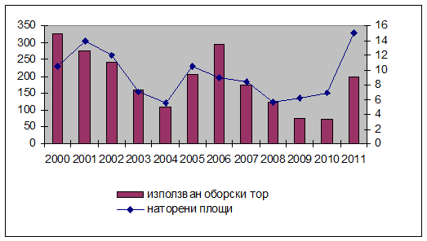
Източник на информацията : БАБХ и НИМХ

Складове за съхранение на забранени и негодни за употреба продукти за растителна защита като източник на локално замърсяване на почвите

Ключов въпрос?

В каква степен складовете или ББ кубовете за съхранение на забранени и негодни за употреба продукти за растителна защита, представляват заплаха за състоянието на почвите?
Ключово послание
За периода 2000 – 2011 г. се наблюдават стабилни положителни тенденции в управлението на складовете за забранени и негодни за употреба продукти за растителна защита. Намалява броят на необезопасените складове и количествата на забранените и негодни за употреба пестициди, които се съхраняват в тях.

От локалните източници, представляващи заплаха за състоянието на почвите са извършени наблюдения по отношение на складовете, съхраняващи забранени продукти за растителна защита. Складовете с негодни за употреба пестициди са обект на ежегодна инвентаризация от ИАОС/МОСВ, НСРЗ/МЗХ и МВР/ГД „Пожарна безопасност и защита на населението”. Съгласно общоприетата на национално ниво класификация тези места се делят на 3 вида - централни общински складове,складове за негодни за употреба пестициди и ББ кубове. Във връзка с наличието на складове със залежали и/ или забранени продукти за растителна защита, допълнително се обследват райони/ площадки в близост до тях - места, в които се очаква замърсяване на прилежащите терени, вследствие на течащи покриви, разградени постройки и излагане на продуктите на атмосферните влияния.

Дефиниция на индикатора
- Брой на складове за съхранение на забранени и негодни за употреба продукти за растителна защита.
- Количества на забранени и негодни за употреба пестициди

Оценка на индикаторите

Към 31 декември 2011 г. на територията на страната са регистрирани 292 склада за забранени и негодни за употреба пестициди, 1939 броя ББ кубове и 74 централизирани склада, намиращи се в 304 населени места.
На Фиг.12 е показан броят ББ кубове, централизирани и необезопасени склада, съхраняващи излезли от употреба продукти за растителна защита.
Фиг. 12. Съхранение на забранени и негодни за употреба пестициди, брой ББ кубове/ складове | Фиг. 13. Количества забранени и негодни за употреба пестициди, t
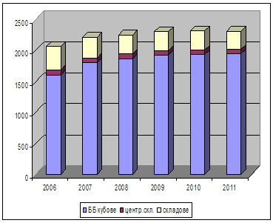 | 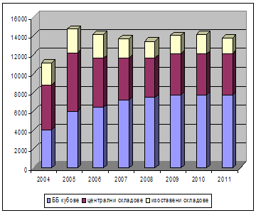
Източник: ИАОС, „Електронен регистър на забранените продукти за растителна защита”

Общото количество забранени и негодни за употреба пестициди за 2011г. възлиза приблизително на 13737,44 тона (при 11 943 t за 2003 г., когато започват ежегодните инвентаризации и 14117,21 тона за 2010 г.) , като 56,5% от тях са трайно депонирани в 1939 броя ББ куба, а 31,6 % са препакетирани и прибрани в 74 централни склада и само 12,00 % от пестицидите се съхраняват в изоставени (необезопасени) склада.
Фиг. 13 - проследява движението към препакетиране и съхранение в централни складове или трайно депониране в ББ кубове на количествата забранени и негодни за употреба пестициди.
През 2011 г. са установени трайни положителни тенденции по отношение на цялостния процес на управление на складовете за забранени и с изминал срок на годност продукти за растителна защита и площите около тях в резултат на:
- транспониране на европейското законодателство и прилагането му в страната за ограничаване на съществуващи и предотвратяване на бъдещи замърсявания;
- Финансиране разработването и изпълнението на програми/ проекти за решаване на въпросите свързани с излезлите от употреба продукти за растителна защита с цел намаляване на негативното въздействие на складовете и съдържащите се в тях препарати върху околната среда и човешкото здраве;
- преопаковане и преместване в централни общински складове и саниране на освободените помещения с цел Ограничаване на отрицателното въздействие на складовете и съдържащите се в тях препарати върху качеството на околната среда и човешкото здраве чрез;
- Поддържане на пълен регистър на местата със забранени и с изминал срок на годност продукти за растителна защита на национално (в ИАОС) и регионално (в РИОСВ) ниво при ежегоден мониторинг на тези обекти;
- осигуряване на достъп до наличната информация. на широката общественост, в съответствие със ЗДОИ
1 Информацията е предоставена от НИМХ – БАН
2НИМХ – БАН (http://meteorology.meteo.bg/)
3 USLE - Universal Soil Loss Equation, http://www.fao.org/docrep/t1765e/t1765e0e.htm

4 Wind Erosion Equation, http://www.weru.ksu.edu/nrcs/weq.html

